英國 United Kingdom

世界女童軍協會地區 ：歐洲區

五大洲 ：歐洲

國家組織 ：Girlguiding UK
女童軍會員人數 ：555 420 (01/01/2003)
開始發展女童軍活動 ：1909年
成為世界女童軍協會正式會員(創辦國) ：1928年
組別(只限女性參與) ：Rainbows (5-7 歲)
Brownies (7-10歲)
Guides (10-14歲)
Senior Section (14-26歲)

Guide Promise (誓詞)
I promise that I will do my best
To love my God,
To serve the Queen and my country,
To help other people and
To keep the Guide Law.

The Guide Law (規律)
- A Guide is honest, reliable and can be trusted.
- A Guide is helpful and uses her time and abilities wisely.
- A Guide faces challenge and learns from her experiences.
- A Guide is a good friend and a sister to all Guides.
- A Guide is polite and considerate.
- A Guide respects all living things and takes care of the world around her.

國旗

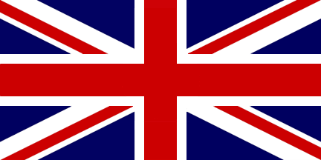
米字旗是英國的國旗。最早的米字旗於1606年英格蘭詹姆士一世統一英格蘭(England)和蘇格蘭(Scotland) 時誕生。它是由英格蘭聖喬治的十字和蘇格蘭聖安德魯的交叉合併而成，不過這面旗幟的旗面不是今天的深藍色而是淺藍色。威爾斯(Wales)由於早期已經被英格蘭愛德華一世征服並被視為是英格蘭的一部分，因此並沒有出現在當時的英國國旗上。

今天的米字旗誕生於1801年，當時愛爾蘭(Ireland)與英國組成了聯合王國。愛爾蘭聖派屈克的白地紅色交叉型旗再度與米字旗合併，從而形成了今天的米字旗。
米字旗最早期其實是王室的旗幟，1908年英國議會宣佈「米字旗應該被認為是英國的國旗」，1933年英國內政大臣則宣佈「米字旗就是英國國旗」。英國的很多前殖民地國家將米字旗放在國旗的左上角，以表示與英國的關係。這些國家中包括了澳洲和紐西蘭。加拿大在1965年前使用的國旗上也有米字旗的圖案。

制服
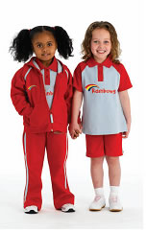

每一隊Rainbow Guides(5-7 歲)可以自行決定制服的配搭，例如Polo T恤、風褸、運動褲、單車褲、短袖外套以及隊員穿著的顏色。她們可以於短袖外套的口袋上配戴所屬郡、國家、地區或協會的挑戰章，肩膀上縫上一個世界章布章。她們不配戴圍巾或領巾。

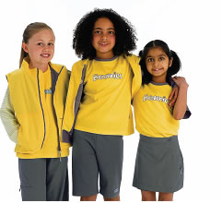

Brownies (7-10歲)可以自行選擇制服的種類。每一隊小女童軍可以自行決定是否配戴圍巾，以及圍巾的顏色。不過，個別隊員仍然可以自行決定是否配戴圍巾。




Guides (10-14歲)可以自行選擇制服的種類，包括長褲、半截裙或短褲，並可自行決定顏色，制服款式以適合參與個別活動及場合為原則。女童軍不一定要戴領巾，隊員是否須要帶領巾由小隊長會議決定，並由小隊長會議決定領巾的顏色。



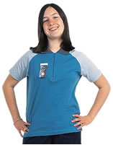

Senior Section (14-26歲)的女童軍可以從一系列的服裝中選擇適當的制服，她們可以選擇穿藍色牛仔褲。

女童軍章

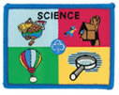
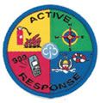
英國的興趣章全是個人興趣章。每個興趣章都有評核綱領，女童軍按評核綱領準備評核。評核員可以是領袖、專業人士、及對該興趣章內容有豐富認識的人士。當一個女童軍考獲興趣章後，可以用不同方式展示興趣章，包括收藏在女童軍記錄簿內，縫在背心或營火袍上，或者放在相架內。

女孩子的生活
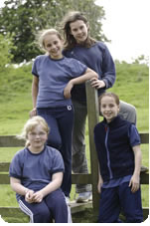

英國的女童軍喜歡嘗試及參與不同的活動，包括戶外挑戰例如攀登、獨木舟等，亦有學習新知識及技能的活動，例如急救、玩具製作等。此外，英國的女童軍亦參與露營及國際交流活動，社區參與計劃及服務計劃，足球節及大匯演等。




相關連結：

http://www.girlguiding.org.uk
http://www.royal.gov.uk/output/page5017.asp

